АДМИНИСТРАЦИЯ МУНИЦИПАЛЬНОГО ОБРАЗОВАНИЯ
ГУЛЬКЕВИЧСКИЙ РАЙОН

ПОСТАНОВЛЕНИЕ
от |  |  | №
г. Гулькевичи
О внесении изменения в постановление администрации муниципального образования Гулькевичский район от 24 октября 2023 г. № 1463 «Об утверждении стоимости дополнительных платных услуг, оказываемых муниципальным предприятием «Водоканал» муниципального
образования Гулькевичский район»
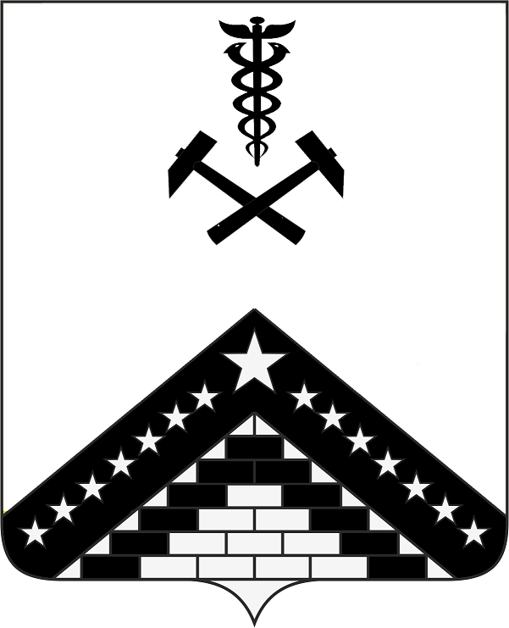
Руководствуясь статьей 66 устава муниципального образования Гулькевичский район, в соответствии с решением комиссии по тарифному регулированию оказываемых услуг и выполняемых работ муниципальными предприятиями и учреждениями муниципального образования Гулькевичский район от 9 ноября 2023 г. № 6, для обеспечения бесперебойной работы систем водоотведения и своевременного реагирования на аварийные ситуации в системах водоотведения, п о с т а н о в л я ю:
1. Внести в постановление администрации муниципального образования Гулькевичский район от 24 октября 2023 г. № 1463 «Об утверждении стоимости дополнительных платных услуг, оказываемых муниципальным предприятием «Водоканал» муниципального образования Гулькевичский район» следующее изменение:
таблицу приложения дополнить строкой 44 следующего содержания:
«
44 | Эксплуатация грузовой цистерны (илосос) на шасси КАМАЗ 65117-А4 | 1 машина | 2700
44 | Пробег грузовой цистерны (илосос) на шасси КАМАЗ 65117-А4 | 1 км | 56
».
2. Управлению информатизации, связи и взаимодействию со СМИ администрации муниципального образования Гулькевичский район (Ештокин Д.В.) опубликовать настоящее постановление в общественно-политической газете Гулькевичского района Краснодарского края «В 24 часа» и разместить на официальном сайте муниципального образования Гулькевичский район информационно-телекоммуникационной сети «Интернет» https://mogulk.ru/.
3. Постановление вступает в силу после его официального опубликования.

Исполняющий обязанности главы
муниципального образования
Гулькевичский район С.А. Юрова

